GIẢI BÀI TẬP 66 TRANG 137

SGK TOÁN 7 TẬP 1 – PHẦN HÌNH HỌC
Câu hỏi
Tìm các tam giác bằng nhau trên hình 148.
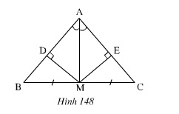
Đáp Án
Các tam giác bằng nhau là:
ΔAMD = ΔAME (cạnh huyền AM chung, góc nhọn A₁ = góc B₁)
ΔMDB = ΔMEC (cạnh huyền BM = CM, cạnh góc vuông MD = ME do ΔAMD = ΔAME)
ΔAMB = ΔAMC (cạnh AM chung, cạnh MB = MC)

